財團法人罕見疾病基金會
中部罕見疾病病童復健輔助服務方案
第二期開班簡章
親愛的家長您好：
本會有鑑於中部地區因醫療資源分散及復健單位不足，往往讓病童錯失復健的黃金時期，所以特別與專業復健師合開設「罕見疾病病童復健輔助服務方案」，期望提供一個安全及便利的環境，讓有需求的病童能獲得適切的訓練。
而復健教室自三月開辦以來，已服務本會五位病友，緊接著第二期的課程也即將展開囉！由於場地及師資限制，本期僅接受6-10名病童報名，若您想為孩子加強復健訓練，請趕快報名！不過本會建議，若您已進入醫院或早療體系，請繼續接受治療，本會所提供的服務屬於輔助訓練課程喔！

◎財團法人罕見疾病基金會中部辦事處
◎地址：404台中市進化北路238號7樓之5(世基金融大樓)
◎電話：04-2236-3595分機14 陳虹惠副主任(ms03@tfrd.org.tw)
分機 16 顏春華社工員(ps09@tfrd.org.tw)
◎傳真：04-22369-9853

治療師介紹
姓名 | 職稱 | 學經歷 | 現任
蘇文清 | 職能  治療師 | ＊長庚大學職能治療學系畢業  ＊台灣省職能治療師公會會員  ＊壢新醫院復健科職能治療師  ＊萬芳醫院精神科職能治療師  ＊羅東博愛醫院復健科職能治療師  ＊宜縣社會局社福館早療班職能治療師 | ＊十方啟能中心復健團隊負責治療師  ＊中市大愛復健科診所職能治療師  ＊彰縣郭醫院大村分院職能治療師
林鳴軒 | 職能  治療師 | ＊長庚大學職能治療學系畢業  ＊台灣省職能治療師公會會員  ＊百川醫院職能治療師  ＊彰化縣早期療育到宅服務職能治療師  ＊十方啟能中心約聘職能治療師 | ＊漢銘醫院兒童療育組組長  ＊彰縣學校專業團隊約聘職能治療師  ＊中縣學校專業團隊約聘職能治療師  ＊彰化縣幼托園所巡迴輔導職能治療師  ＊彰化縣輔具中心輔具訪視治療師
張家榮 | 物理  治療師 | ＊中山醫學院物理治療學系畢業  ＊台灣省物理治療師公會會員  ＊實密復健科小兒治療開發治療師  ＊台中市十方復建科診所物理治療師  ＊台中市愛鄰復建科診所物理治療師 | ＊漢銘醫院物理治療師組長  ＊彰化輔具中心委員會治療師  ＊十方啟能中心物理治療師  ＊苗栗脊髓損傷協會約聘物理治療師
***以上治療師皆曾經服務罕見疾病病友且具有國家考試合格並領有治療師證照
中部罕見疾病病童復健輔助服務方案
第二期開班內容

一、對象：3-12歲，有復健需求(包含感覺統合、肢動訓練、日常生活功能訓練等)
之罕見疾病患者。
二、方法：每週一次，每期三個月。報名後須經由復健師評估後，再依病童狀況
編班進行訓練服務，每班人數約2-3名。
三、時間：(1)週五下午13:00~17:00，3-8歲個案，限3-5名。
(2)週六上午9:00~12:00，8-12歲個案，限3-5名。
四、費用：費用由本會全額補助。
五、地點：財團法人罕見疾病基金會中部辦事處感覺統合教室。
(404台中市進化北路238號7樓之5)
六、報名方式：
請於96年6月30日以前報名，需檢附以下資料：
1.報名表
2.病歷摘要(含診斷名稱、病友過去及目前狀況、用藥情形等)
3.目前或曾經接受之醫療或復健相關資料
七、注意事項：
1.報名者需生命徵象穩定，家屬必須陪同參加。
2.除復健時段外，病童於本會活動需家屬陪同並應注意其安全。
3.若欲請假請提早告知。

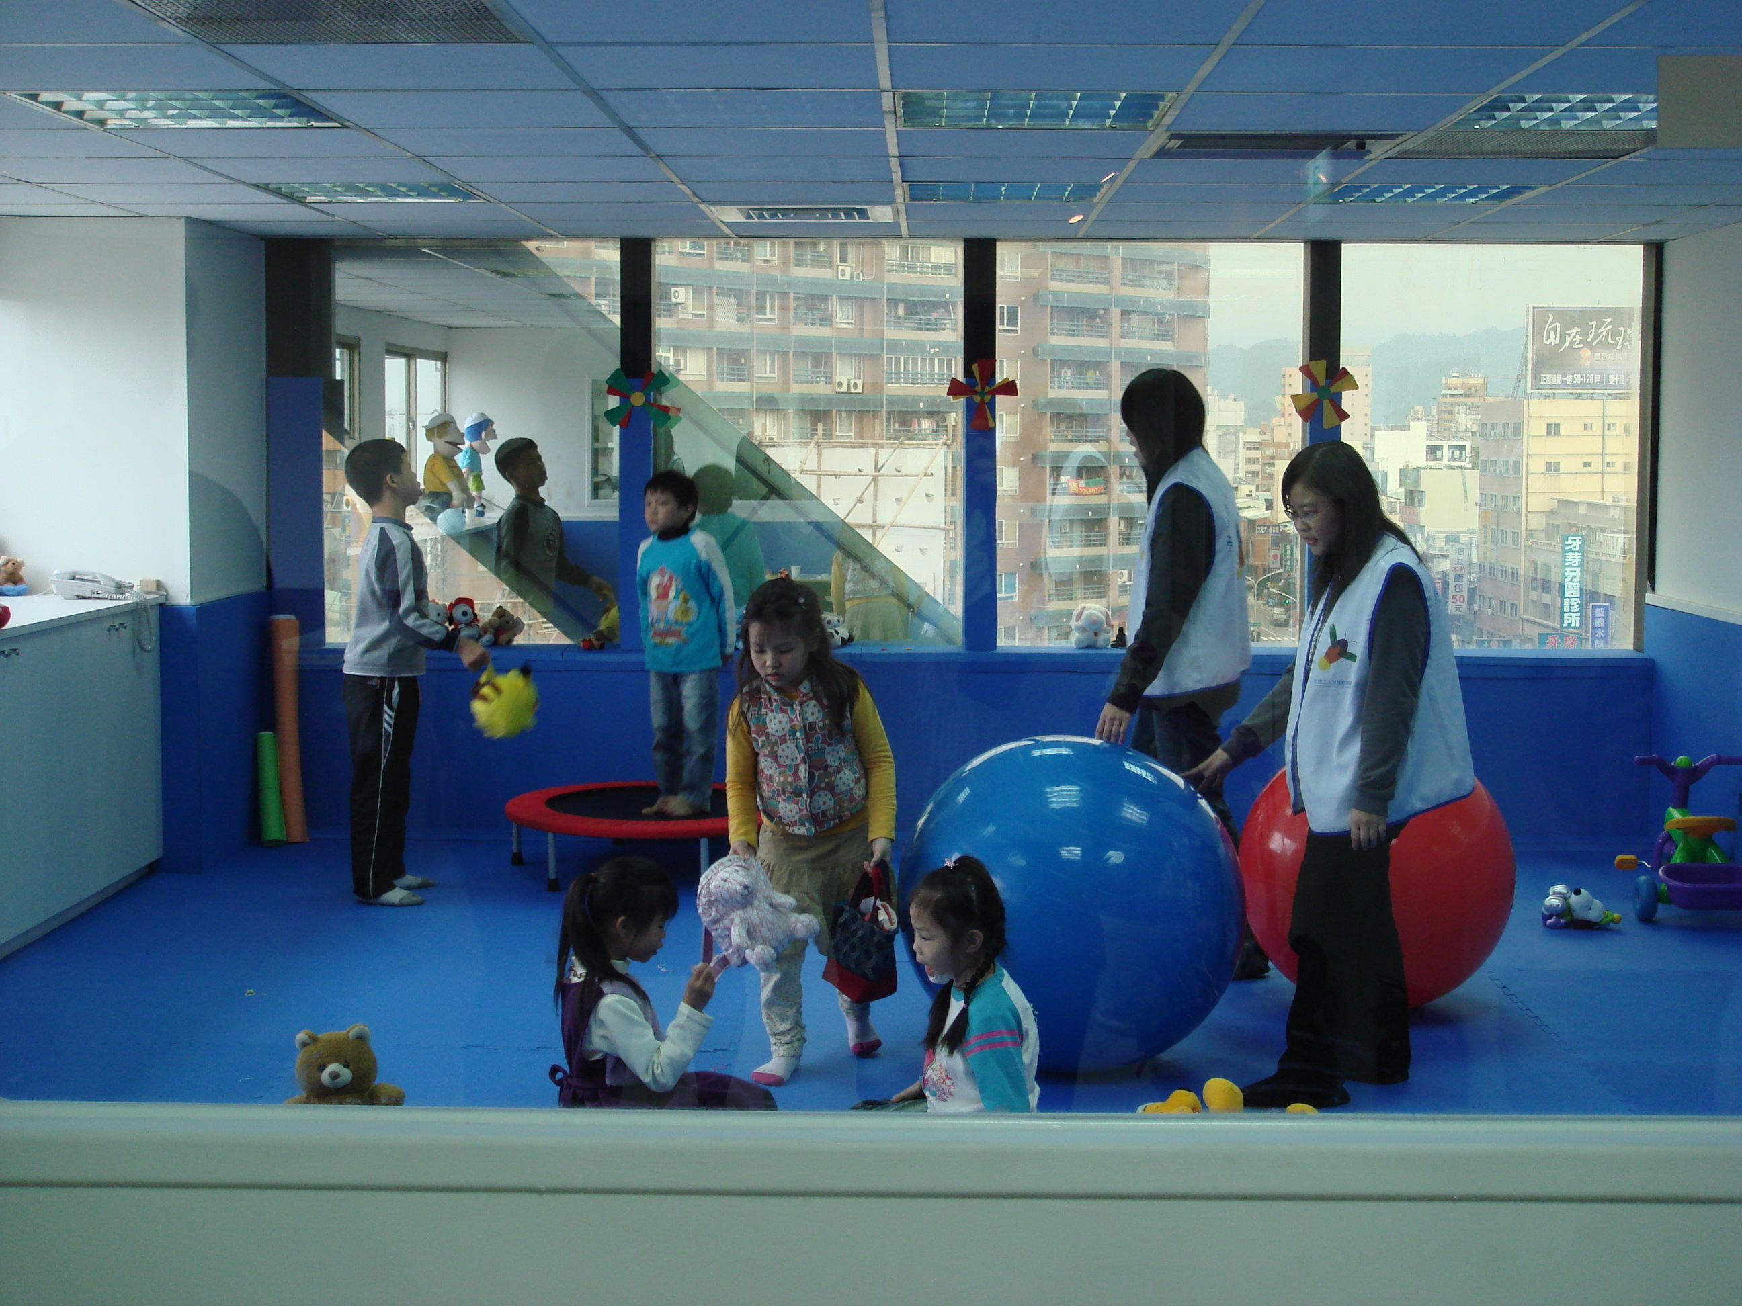

財團法人罕見疾病基金會
中部罕見疾病病童第二期復健輔助服務方案
報名表
病友姓名: 生日: 年 月 日 ( )歲
疾病名稱: 身份證字號: (使用於一般活動平安險)
就醫醫院/科別/醫師:
聯絡人: 關係: 電話:
目前復健情形(概述):
復健醫院/項目 | 復健目標或活動概述 | 復健頻率 | 是否仍繼續
如:OO醫院/物理治療 | 練習手撐地趴及翻身 | 每週三/四
禁忌症及過去相關病史(如;避免過度旋轉、嚴重癲癇、曾經骨折、骨質疏鬆等)

使用輔具及相關訓練:

現況能力概述：請打ˇ
粗大動作：□抬頭 □翻身 □坐起 □坐 □站 □跑 □單腳跳 □雙腳跳
精細動作：□抓握 □利用前兩指捏物 □用手指比2 □會用剪刀 □可以拿筆塗鴉/著色/寫字 □會丟/接球
語言能力：□能表達，僅仿說/肢體表達/可說單字/可說簡單句(常用句)/可對話 □能理解，肢體/單字/短句/一般句
認知能力：□分辨同與不同 □知道大小/長短 □分辨形狀 □分辨顏色 □認識數字1~__ □拼圖 片 □可運算
身邊處理能力：□可以自己吃飯，用湯匙/筷子 □可以自己穿衣服/褲子/鞋襪 □可以自行處理大/小便
情緒表現：□易亢奮 □易衝動 □易生氣 □可以了解情緒名詞，如：生氣、高興等
期望時間: □週五下午，3-8歲個案，限3-5名。
□週六上午，8-12歲個案，限3-5名。
請於96.6.30前填妥報名表並附上所需資料，寄回或傳真至本會並來電確認。謝謝
**若部分表格尚未瞭解如何填寫可電洽本會或將基本資料填畢後寄回/傳真本會，本會將電訪確認。
地址:404台中市北區進化北路238號7樓之5 (財團法人罕見疾病基金會收) 聯絡電話:04-2236-3595轉14 (陳虹惠小姐)；傳真:04-2236-9853

